МИНИСТЕРСТВО СЕЛЬСКОГО ХОЗЯЙСТВА РОССИЙСКОЙ ФЕДЕРАЦИИ
__________________________________________________________________________

ИНФОРМАЦИОННЫЙ ЛИСТ
филиала ФГБУ «РОССЕЛЬХОЗЦЕНТР» по Волгоградской области
№10 от 24 апреля 2026 г.

О мониторинге перелёта клопа-вредной черепашки
на посевы озимых зерновых культур!

Уважаемые сельхозтоваропроизводители!

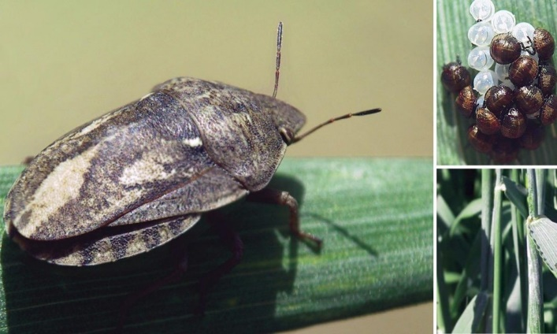
В третьей декаде апреля отмечено начало перелета клопа-вредной черепашки на посевы озимых зерновых культур.
Взрослые клопы после выхода из мест зимовки приступают к питанию. В теплое время дня (t воздуха до 20°С) клопы держатся на растениях, активно питаются. Прокалывая молодые стебли злаков, чаще всего при основании, они высасывают соки, стебли задерживаются в росте, центральный лист желтеет. Повреждение стебля во время колошения вызывает белоколосость.
В пасмурную, прохладную погоду клопы забираются под укрытия (комочки почвы, сорняки и т.д.). Клоп способен повреждать растения на протяжении всего вегетационного периода.
Рекомендуем проводить тщательный мониторинг посевов. Обработку против имаго рекомендуется проводить в фазу кущения-выход в трубку при численности на озимой пшенице 1-2 клопа на 1 м².
Химические обработки посевов необходимо проводить препаратами согласно Государственного каталога пестицидов и агрохимикатов, разрешенных к применению на территории Российской Федерации в 2026 году.
Филиал ФГБУ «Россельхозцентр» по Волгоградской области оказывает консультационные услуги сельхозтоваропроизводителям в области защиты растений. По всем интересующим вопросам обращаться в районные отделы филиала или в областной отдел защиты растений по тел. 8-995-428-20-29.

